Рейд по неблагополучным, социально-незащищенными и многодетными семьями прошел на территории Приморского района
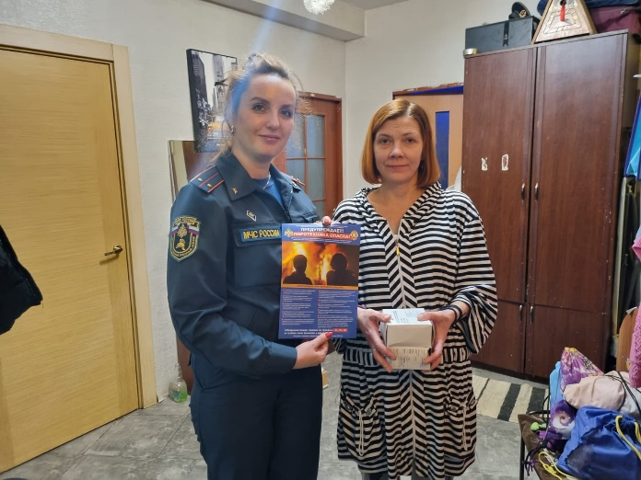
Представители Приморского отделения ВДПО совместно с сотрудниками отдела надзорной деятельности и профилактической работы Приморского района управления по Приморскому району Главного управления МЧС России по г. Санкт-Петербургу провели рейд по неблагополучным, социально-незащищенным и многодетным семьям района.
Главная цель - проверить жилищно-бытовые условия и условия воспитания несовершеннолетних, а также занятость детей во время каникул.
С родителями и детьми проведены инструктажи по пожарной безопасности, а в местах проживания на безвозмездной основе установлены автономные пожарные извещатели.
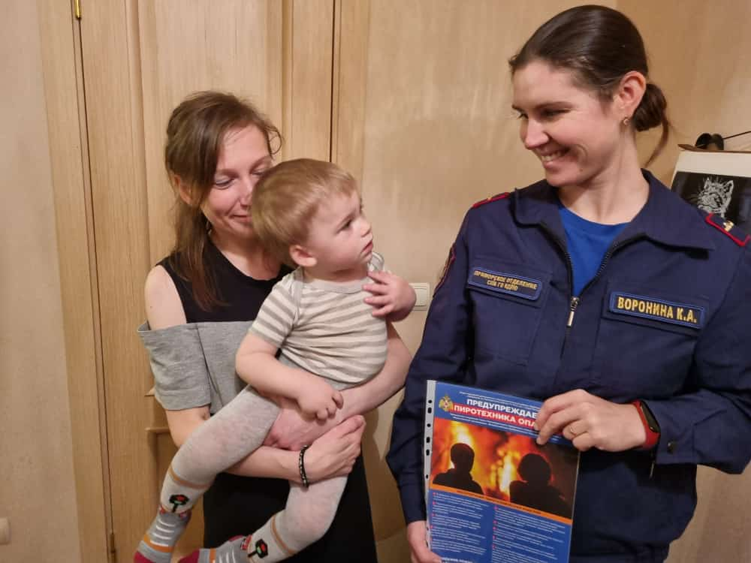
Пожарный извещатель является одним из наиболее эффективных средств профилактики пожаров на ранней стадии. Он реагирует на появление дыма и незамедлительно подает громкий сигнал, тем самым позволяя предотвратить возгорание.
Такие рейды позволяют контролировать досуг родителей и их детей, задумываться родителям о воспитании своих детей, создавать безопасные условия для жизни и здоровья детей.

Управление по Приморскому району ГУ МЧС РОССИИ по СПБ

